Coucou les enfants, voici le une nouvelle semaine qui commence et avec elle nous nous retrouvons pour notre petit rendez vous Bcd. J’ai choisi pour aujourd’hui le thème des « ponts »
Tout d’abord je vais vous faire découvrir une des chansons que j’ai adorées lors de mon enfance. Il s’agit de la chanson d’Yves Duteil « Le Petit pont de bois » Cette chanson je l’ai chanté et rechanté un nombre de fois incalculable. Je crois que j’aimais beaucoup l’air mais aussi l’histoire de ce petit pont de bois qui avait un petit mystère. Aujourd’hui je partage avec vous un souvenir d’enfance qui me tient à cœur. Vous pouvez écouter cette chanson sur internet avec l’aide de papa, maman, tonton, tata. Vous pouvez également vous filmez en famille ou seul en train de chanter cette petite chanson et me faire partager ce moment qui je l’espère restera comme pour moi un bon moment. Vous pouvez aussi construire avec toutes sortes de matériaux un petit pont en bois ou faire une illustration avec un dessin de cette petite chanson.
Vous trouverez ci-dessous deux coloriages. Un de pont en bois, l’autre d’un point en pierre. Comme dans la chanson on repart le petit pont de bois avec de la pierre j’ai préféré vous mettre les deux.
Puis j’ai choisi de revenir sur une comptine que vous connaissez sûrement. « Sur le pont d’Avignon » Vous pouvez de la même façon que « le petit pont de bois » chanté la comptine en famille et éventuellement me faire partager ce moment ou encore si vous avez envie me faire l’illustration de la chanson. Je mets également deux petits coloriages qui correspondent à la comptine mais vous pouvez aussi faire fonctionner votre imagination en faisant vous-même le dessin ou encore ajouter des choses sur les coloriages.
Bonne lecture et bonne écoute et surtout amusez vous à découvrir et redécouvrir ces chansons.

Nataly
Pour écouter la chanson d’Yves Duteil vous pouvez vous rendre sur you-tube

Le petit pont de bois
Tu te souviens du pont
Qu'on traversait naguère
Pour passer la rivière
Tout près de la maison
Le petit pont de bois
Qui ne tenait plus guère
Que par un grand mystère
Et deux piquets tout droits
Le petit pont de bois
Qui ne tenait plus guère
Que par un grand mystère
Et deux piquets tout droits
Si tu reviens par là
Tu verras la rivière
Et j'ai refait en pierre
Le petit pont de bois
Puis je l'ai recouvert
De rondins de bois vert
Pour rendre à la rivière
Son vieil air d'autrefois
Puis je l'ai recouvert
De rondins de bois vert
Pour rendre à la rivière
Son vieil air d'autrefois
Puis je l'ai recouvert
De rondins de bois vert
Pour rendre à la rivière
Son vieil air d'autrefois
Elle suit depuis ce temps
Son cours imaginaire
Car il ne pleut plus guère
Qu'une ou deux fois par an
Mais dans ce coin de terre
Un petit pont bizarre
Enjambe un nénuphar
Au milieu des fougères
Mais dans ce coin de terre
Un petit pont bizarre
Enjambe un nénuphar
Au milieu des fougères
Pour aller nulle part
Et pourtant j'en suis fier
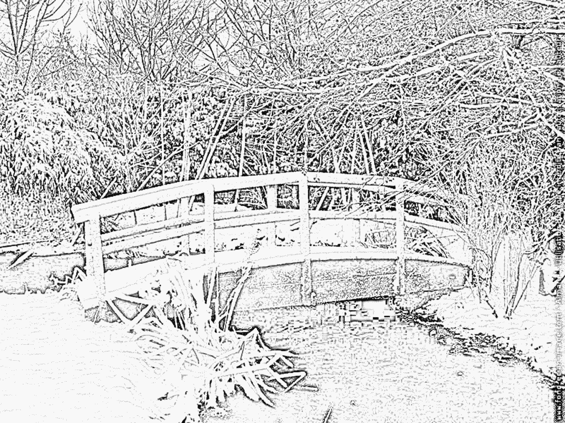
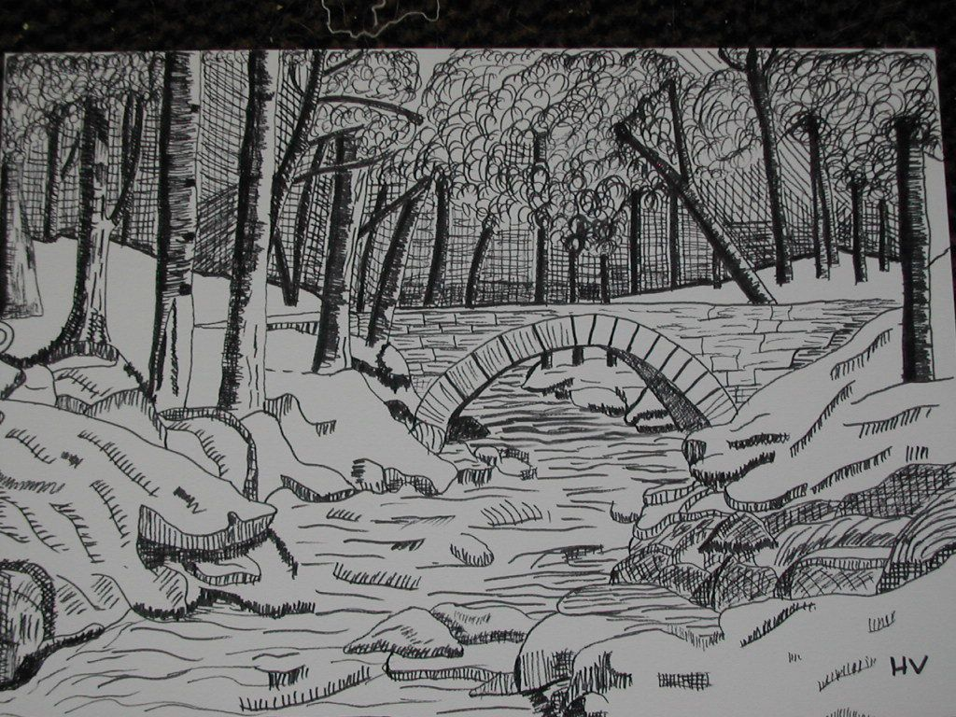
Sur le pont d'Avignon
Sur le pont d'Avignon,
L'on y danse, l'on y danse,
Sur le pont d'Avignon
L'on y danse tous en rond.
Les belles dames font comme ça
Et puis encore comme ça.
Sur le pont d'Avignon
Sur le pont d'Avignon,
L'on y danse, l'on y danse,
Sur le pont d'Avignon
L'on y danse tous en rond.
Les messieurs font comme ça
Et puis encore comme ça.
Sur le pont d'Avignon
Sur le pont d'Avignon,
L'on y danse, l'on y danse,
Sur le pont d'Avignon
L'on y danse tous en rond.
Bien sûr vous pouvez continuer avec d’autres personnages : les cordonniers, les couturiers, les jardiniers ou bien d’autres qui vous viendront en tête…
